Si comunica che il servizio SISTER, reso disponibile dall’Agenzia del Territorio, presenta le variazioni di seguito descritte.

Novità nella gestione della sessione di lavoro

- Univocità della sessione di lavoro – Ciò consentirà di autenticarsi per una sola sessione di lavoro e non sarà possibile autenticarsi contemporaneamente a più sessioni con le stesse credenziali di accesso.

Accedendo contemporaneamente con le stesse credenziali da differenti postazioni di lavoro, il messaggio restituito dal sistema, sarà:



Accedendo contemporaneamente con le stesse credenziali dalla stessa postazione di lavoro, il messaggio restituito dal sistema, sarà:


- Scadenza della sessione di lavoro. Dopo un periodo di inattività di 20 minuti, la sessione di lavoro risulterà scaduta e sarà necessario chiudere la finestra di lavoro e selezionare nuovamente il link disponibile sul portale.

- Nuova funzione di “Uscita” (in lato a destra) da utilizzare al termine delle attività per chiudere correttamente la sessione di lavoro.

- L’accesso alla sessione di lavoro sarà corredato delle seguenti informazioni: data e ora dell’ultimo accesso dell’utente e del numero di utenti connessi.

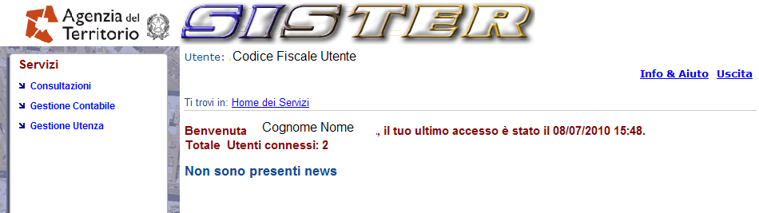

Novità nelle Consultazioni Catastali

- Nella ricerca per Persona Fisica, la ricerca per “omocodice” è stata spostata dalla pagina di ricerca alla pagina contente la lista omonimi individuati.

- Nella schermata dell’elenco immobili “fabbricati” sono state inserite le seguenti informazioni: Classamento , Classe, Consistenza, Rendita.

- Nella schermata dell’elenco immobili “terreni” sono state inserite le seguenti informazioni: Classe, Qualità, Consistenza, Reddito Agrario, Reddito dominicale.

- Non è più possibile richiedere “visure sintetiche” per immobile.

Novità nelle Ispezioni Ipotecarie

- È disponibile la nuova funzione di “Ricerca Nazionale” sia per Persona Fisica che Giuridica che consente di individuare gli Uffici di Pubblicità Immobiliare in cui un soggetto è presente.

- Nella ricerca per Persona Fisica è possibile effettuare, oltre alle preesistenti ricerche ristrette, la ricerca “ampliata limitata” con lunghezza del nome e del cognome uguale oppure con un margine di differenza pari a 1 o 2 caratteri rispetto a quelli indicati nella richiesta.

- La selezione del comune per i dati anagrafici viene effettuata a partire dalle liste predisposte dal sistema a fronte della selezione della provincia; altresì il sistema preimposta tutti i comuni che afferiscono alla conservatoria sulla quale si richiedono le ispezioni per immobile.

- A partire dall’elenco omonimi delle persone fisiche e persone giuridiche è possibile visualizzare tutti i dati anagrafici diversi con i quali uno stesso soggetto è stato indicato nei vari documenti introdotti nel sistema (soggetti collegati).

- La ricerca degli omocodici (soggetti con lo stesso codice fiscale) può essere effettuata sull’elenco omonimi, cliccando sul codice fiscale desiderato; verrà fornito l’elenco degli omocodici non forniti nell’elenco principale.

- L’elenco sintetico delle formalità può essere ordinato per data di presentazione ovvero per tipo di formalità.

- E’ possibile ottenere la stampa delle comunicazioni di cancellazione di ipoteca telematiche; in particolare dall’elenco sintetico delle formalità ottenuto da una ricerca nominativa o per immobile, si possono richiedere i ‘Documenti correlati ’ ad una nota e si ottiene un nuovo elenco che riporta, oltre alla formalità principale, le annotazioni, le rettifiche, le formalità di riferimento, le comunicazioni di cancellazione di ipoteca telematiche; di ciascuna si possono richiedere la visualizzazione e la stampa.

- Nella ispezione per nota viene fornito a video, oltre alla formalità richiesta, anche l’elenco delle eventuali annotazioni o comunicazioni di cancellazione, dei documenti disponibili in formato immagine o in formato elettronico è possibile richiedere la visualizzazione e la stampa.

- L’elenco delle formalità ottenuto dall’ispezione per nota può essere ripreso dagli elenchi contabilizzati, come tutti gli altri elenchi.

